Regenboogwortels met Gnocchi
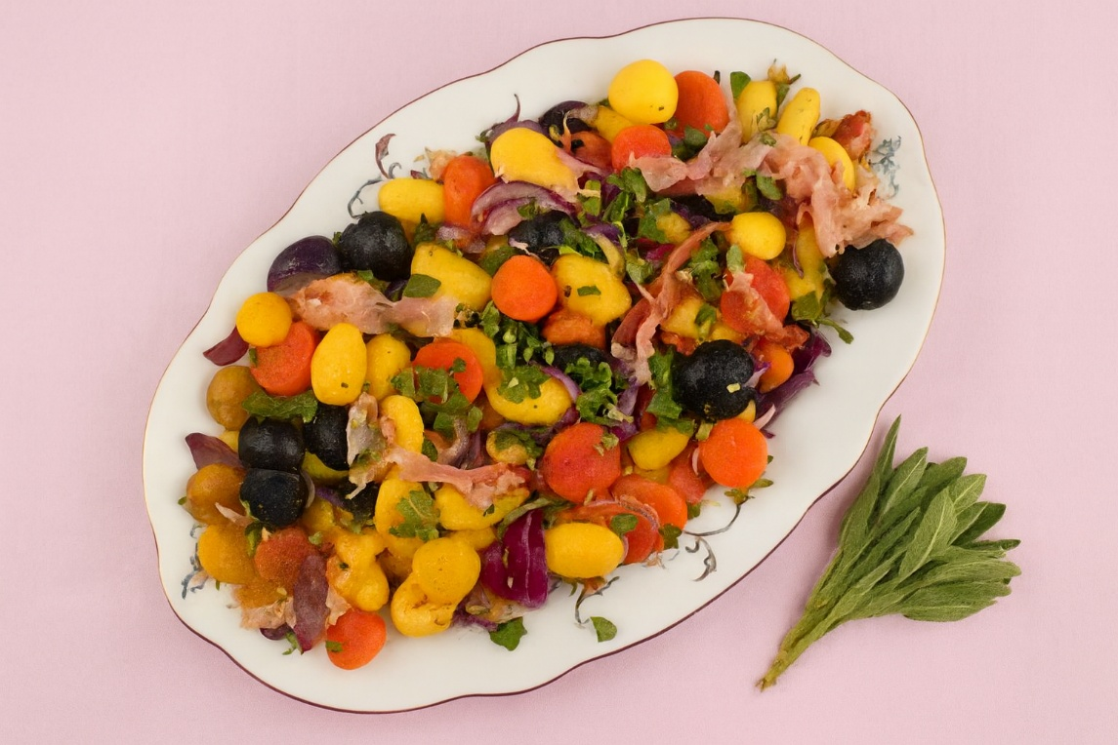

Ingrediënten (4 personen):
- 800 g regenboogwortels
- 800 g gnocchi
- 1 rode ui
- 140 g pancetta
- 10 g salie
- Peper naar smaak

Bereidingswijze:
- Breng een pan met een klein laagje water aan de kook. Was of schil de wortels, snijd ze in plakjes en kook ze 5 minuten. Giet het water af en laat de wortels goed uitdampen.
- Verhit olie in een koekenpan of wok op middelhoog vuur. Bak de gnocchi in ongeveer 10 minuten goudbruin.
- Pel en snijd de ui. Snijd de pancetta in stukjes. Fruit de ui samen met de pancetta in een aparte pan tot ze mooi bruin en geurig zijn.
- Voeg de wortels en gnocchi toe aan de pan met ui en pancetta. Schep alles goed door elkaar en breng op smaak met peper en salie.
- Serveer het gerecht mooi op een schaal en garneer eventueel met een takje salie.

